Истинный смысл дня “независимости” Армении
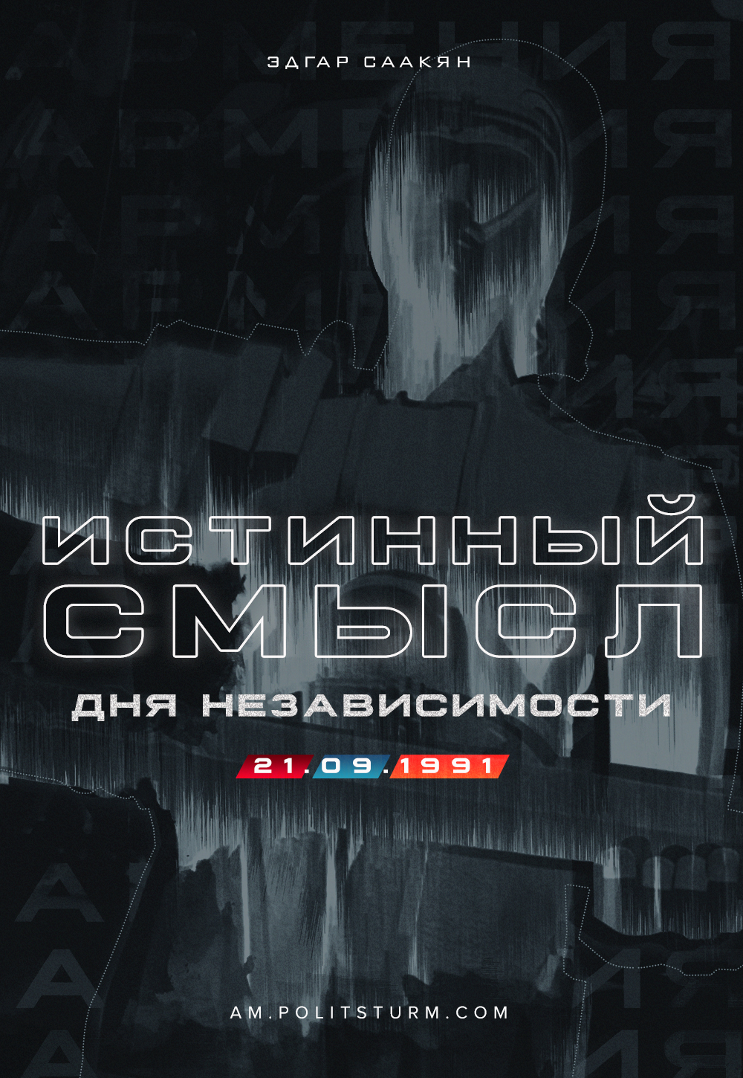

Оригинальная статья
2020-09-20
15 мин. на чтение
Facebook
ВКонтакте
21 сентября 1991 года на референдуме большая часть населения Армении высказалась за выход республики из состава СССР. Ранее, 23 августа 1990 года, Верховный Совет принял Декларацию о независимости Армении, согласно которой упразднялась Армянская ССР и образовывалась Республика Армения. 94,99% принявших участие в голосовании высказались за полную независимость республики.
23 сентября 1991 года Верховный Совет республики провозгласил Армению независимым, суверенным государством.
Так сбылась ли вековая мечта армянского народа о создании собственного национального государства, где армянский народ будет полноценным хозяином своей страны, или нет?
Создание собственного национального государства с национальным флагом, гербом и другими атрибутами суверенной страны является объектом фетиша и идеи-фикс для всех националистов.
Однако создание “национального государства” и наличие у руля государственного аппарата тех самых патриотичных националистов, не ведет автоматически к национальной независимости. И Армения — это хороший пример, когда на патриотической волне, на фоне карабахского движения и благодаря массовой поддержке у власти оказались “национально ориентированные” фигуры, но этот показной патриотизм или даже, возможно, искренний, не уберег население республики от социального расслоения и расхищения советского наследства.
Однако обязательно найдутся те, кто неудачи спишут на отсутствие в Армении во властных структурах честных, порядочных и, самое главное, патриотичных людей. До сих пор можно встретить людей, которые искренне верят, что если бы не “левоновский клан” или Роб с Сержом, то удалось бы избежать краха и разрухи 90-х. Наверное много раз читатели слышали абстрактные разговоры про единство, которые обязательно включают в себя упоминание значимых исторических личностей, кто бы смог сейчас навести порядок. Личность может повлиять своими действиями на жизнь общества, но утрирование роли личности, возведение её в абсолют — это идеалистическое понимание окружающей действительности и процессов её движущих.
Схожие события в других республиках постсоветского пространства, происходившие в 90-е гг., в конечном итоге привели почти к одним и тем же результатам, отсюда следует, что дело не в личностях, которые оказались у власти. Причины в общественно-экономических отношениях, которые сложились на территории постсоветского пространства после уничтожения социализма, но об этом более подробно чуть позже.
Все республики бывшего СССР (кроме Республики Беларусь) отмечают день выхода из состава Союза, как день независимости под тем или иным названием. Слова “независимость” или “день независимости” — это удобные слова, чтобы облагородить и приукрасить события происходившие в конце 80-х и начале 90-х гг., даже можно данные понятия сравнить с красивым и ярким фантиком, в который завернули что-то неприглядное. Для правящего класса в Армении и других постсоветских республиках, подобные даты, связанные с провозглашением суверенитета, имеют идеологическое значение в деле продвижения своих идей, гегемония которых в свою очередь позволяет правящим элитам удерживать экономическую и политическую власть в обществе.
За независимость или против независимости — это определенная повестка, сформулированная буржуазией и националистами, и навязанная обществу. Настолько успешно навязанная, что даже противники выхода республик из состава СССР приняли её без критического осмысления.

Ошибка при загрузке изображения
Сам акт провозглашения независимости Республики Армения — это всего лишь верхушка айсберга. Совершенно не важно кто был за независимость, а кто против, не важно соотношение сторонников и противников единой страны, так как даже если бы население высказалось на референдуме 1990 года против выхода республики из СССР — это ровным счетом ничего бы не изменило. По результатам всесоюзного референдума о сохранении СССР за сохранение Союза проголосовало 77,85 % голосовавших, однако подобное волеизъявление ни на что не повлияло и Союза не стало.
Союз был обречен в любом случае и вот почему: вопрос сохранения союзного государства — это второстепенный вопрос, а вот сохранение социально-экономического строя — социализма, — это первостепенный вопрос, про который забыли или не придают ему значения даже сторонники сохранения Союза. На всесоюзном референдуме 1990 года выносился вопрос на голосование именно о сохранении “нового союза”, но не о сохранении социализма.
Процесс по уничтожению или демонтажу, формулировка сейчас не столь важна, был запущен. Мало кто понимал к чему все идет, партийная бюрократия, которая олицетворяла советскую систему, к этому времени уже дискредитировала советскую систему.
После объявления генеральным секретарём ЦК КПСС Горбачёвым курса на перестройку, в экономической жизни СССР произошли значительные изменения проложившие путь к реставрации капитализма.
Так, были изданы ряд нормативно-правовых актов, создавших правовые предпосылки для возникновения в СССР рыночных отношений. Закон «Об индивидуальной трудовой деятельности граждан СССР» предоставлял возможность для частной деятельности в некоторых видах производства товаров и услуг. Частная инициатива граждан ранее относилась к незаконным или нежелательным видам деятельности. 26 мая 1988 года был принят Закон СССР «О кооперации в СССР», разрешивший кооперативам заниматься любыми не запрещенными законом видами деятельности, в том числе и торговлей. Принятие данного закона внесло существенный вклад в реставрацию капитализма, так как в соответствии с ним кооперативы получали право использовать наёмный труд, что ранее было запрещено.
До принятия данных законов, в 1987 году Совет Министров СССР разрешил (Постановление № 48) создание совместных предприятий с участием советских организаций и капиталистических фирм. В этом же году был принят Закон СССР «О государственном предприятии (объединении)», перераспределяющий полномочия между министерствами и предприятиями в пользу последних. Продукция, произведённая предприятиями, могла реализовываться по свободным ценам.
Что же с вопросом собственности на средства производства? Если сравнить две редакции Конституции СССР 1977 года и 1990 года, то мы уже можем заметить фундаментальные отличия.
Читаем Главу 2 “Экономическая система” Конституции СССР 1977 года: согласно 10 статье основу экономической системы СССР составляет социалистическая собственность на средства производства в форме государственной (общенародной) и колхозно-кооперативной собственности. Никто не вправе использовать социалистическую собственность в целях личной наживы и в других корыстных целях.
В Конституции перечисляются и виды собственности. Положения статьи 13 раскрывают понятие личной собственности советских граждан: основу личной собственности граждан СССР составляют трудовые доходы. В личной собственности могут находиться предметы обихода, личного потребления, удобства и подсобного домашнего хозяйства, жилой дом и трудовые сбережения.
Конституция в редакции от 26 декабря 1990 года содержит кардинально противоположные положения по сравнению с редакцией от 1977 года. Согласно 10-й статье экономическая система СССР развивается на основе собственности советских граждан, коллективной и государственной собственности. Государство создает условия, необходимые для развития разнообразных форм собственности, и обеспечивает равную их защиту.
В данной редакции Конституции уже отсутствует понятие личная собственность, а в статье 11 написано о собственности гражданина, то есть частной собственности. Положения статьи устанавливают, что в собственности гражданина может находиться любое имущество потребительского и производственного назначения, приобретенное за счет трудовых доходов и по другим законным основаниям.
Таким образом, мы видим, что основной базовый институт СССР — общественная форма собственности на средства производства, — был ликвидирован еще до развала СССР.
Советский Союз создавался как федерация социалистических республик, с перспективой на вхождение других стран в состав Союза и будущее построение коммунизма. Интересы всего общества ставились во главу угла в противовес частнособственническим. Кроме того, не надо забывать, что до создания СССР и установления советского строя, республики являлись суверенными государствами, у руля которых находились ставленники национального капитала. Получилось их собрать в единое государство только на идеологической и экономической платформе советского социализма. Хотя социализм в СССР был построен позже, но именно советский строй, установленный во всех республиках, позволил преодолеть и разрешить имеющиеся на тот момент социальные, классовые и национальные противоречия.
То есть, объединяющим фактором для трудящихся всех республик была общность целей и идей и самое главное — общая экономическая база, которую использовали в интересах всего общества.
Дискредитацией идеологической основы (коммунизм) и запуском реставрационных процессов капиталистических отношений были созданы предпосылки для развала Советского Союза, который мог существовать только как общность разных наций и народов, осуществляющих совместное владение и пользование средствами производства и материальными благами на основе социалистической формы собственности.
Невозможно представить существование Союза, как обновленную федерацию суверенных республик с рыночными отношениями и частной собственностью.
Кроме того, частную собственность на средства производства и рыночные отношения невозможно представить без класса буржуазии. Уже в конце 80-х гг. из директоров предприятий, партийной бюрократии, теневиков и т.д. формируется класс собственников. Где буржуазия, там национализм, так как идеологией буржуазии является национализм, при помощи него она защищает притязания других капиталистов на свою территорию. Национализм используется буржуазией с целью добиться “классового мира” внутри нации, посеять между трудящимися разных наций национальную рознь.
В каждой республике вызревала своя национальная буржуазия, состоящая из вышеперечисленных социальных групп. Для удержания власти внутри своих республик, легитимизации данной власти, ее обоснования, буржуазия, в зависимости от национальной специфики и реалий, формулировала “национальную идею”, которая способствовала бы сплочению нации вокруг самой буржуазии.
Националистическая идея всегда основывается на шовинизме и национальной исключительности, а в бывших советских республиках также на антикоммунизме и антисоветизме. Зачастую новая национальная идея основывается на национальном мифе, который обязательно должен включать элемент угнетения со стороны другой нации. Так, осознанно или неосознанно, буржуазии проще было обосновать идею независимости республики отталкиваясь от, якобы, “советской или русской оккупации”. Это — самый легкий способ манипулировать национальными чувствами, так как данная идея была не нова и лежала на поверхности, тем более сама история создания СССР — как логическое продолжение русской революции, это подсказывала. Однако вопрос о якобы “советской оккупации” Армении или любой другой республики бывшего СССР — это вопрос для отдельного разбора.
К чему мы ведем? Национализм и национальный миф в одной республике мог вступать в противоречие с национализмом в другой республике. Таким образом, тяжело представить сосуществование в едином, даже пускай в форме конфедерации, государстве например: армянского национализма и азербайджанского, русского и украинского. А как мы уже сказали, национализм — это один из способов удержания власти буржуазией.
Появление класса буржуазии и частнособственнических интересов в каждой республике, ведет к обособлению друг от друга трудящихся некогда единого государства. С формированием национальной буржуазии в республиках точно также начался, возможно неосознанный, процесс обособления между республиками, так как в данных республиках оказались лица, защищающие и продвигающие интересы нового правящего класса. С отказом от социалистического пути развития, коммунистической идеологии в конце 80-х, территория, которая еще носила название Советский Союз, вернулась к своему досоветскому состоянию с классами, национальной враждой, войнами, шовинизмом и религиозным мракобесием.
По всем признакам в СССР произошел контрреволюционный переворот, отчасти инициированный сверху. Почему так произошло — это уже другой вопрос, которые невозможно будет разобрать в рамках настоящей статьи.
Там где было выгодно, республиканское правительство с легкостью принимало выход из состава Союза. Даже руководство РСФСР было заинтересовано в ликвидации СССР, так как оно видело в других республиках лишний балласт. Где партийная номенклатура не готова была к свободному плаванию, как, например, среднеазиатские республики, там более сдержанно относились к идее суверенитета.
Таким образом, возвращаясь в вопросу о независимости Армении, мы хотим сказать, что неважно за или против него ты выступаешь, в любом случае, в рамках рыночных отношений и национализма, ни о каком равноправном Союзе и говорить не приходится.
Принимая повестку о суверенитете, а вслед за этим осуждая выход из СССР в контексте “за” или “против” независимости, мы тем самым косвенно подтверждаем, что Советская Армения или любая другая республика была зависимой, то есть имела подчиненный, завоеванный, колониальный и т.п. статус.
Конечно, Армянская ССР не была угнетенной и оккупированной страной, граждане республики имели точно такие же равные права как все граждане Союза. Республика, как и положено субъекту федерации, имела ограниченный суверенитет, часть которого она делегировала союзному Центру. Более подробно мы писали о статусе Армянской ССР в статье Армянская ССР – вершина армянской государственности.
В связи с вышеизложенным, не совсем понятно — независимость от кого и от чего мы празднуем. У нас появился триколор и перегруженный символами герб, а чем старые символы были хуже?
Свой суверенитет? Свое национальное правительство? Так руководство Армянской ССР формировалось на основе выборов местных Советов и из числа наших соотечественников. Место в ООН? Но, наличие членства в международной организации не спасает от вмешательства более крупных империалистических стран во внутренние дела государства.
Теперь армяне полноправные хозяева своей страны? Очень спорно. Армяне такие независимые, что бегут от независимости при первой возможности. В обществе, где есть частная собственность и абсолютно всё низводится до состояния товара, весьма сомнительно считать, что страна может принадлежать всем. “Теперь мы хозяева страны” — это слишком абстрактные и оторванные от реальности рассуждения. Иметь возможность бесконечно кичиться своей древностью и радоваться наличием своего родного национального государства не делает народ хозяином страны.
Что насчет внешнего влияния? Вот это, самое интересное. С обретением “независимости” мы еще больше стали зависеть от иностранного влияния; если во времена СССР мы были частью одной большой страны, то после 1991 года республика превратилась в объект экспансии иностранного капитала. Огромное количество предприятий было распродано российским и западным капиталистам. Не говоря уже о том, что в страну широким потоком хлынули турецкие товары и иностранные НКО. Последние пытаются оказывать влияние на общественные процессы и на формирование общественного мнения.
Мы всего лишь оказались на задворках капиталистического мира.
При капитализме у всего есть конкретные собственники: предприятия, земля, недра, даже парламент и органы власти в руках не абстрактного народа, а конкретного класса —буржуазии.
Что принадлежит армянским трудящимся? Ровным счетом ничего. Даже если есть в собственности недвижимость, автомобиль и т.п., не факт, что у тебя что-то из этого не отнимут за долги. При капитализме жилье — это не право, как при социализме, оно всего лишь товар.
Давайте вспомним, что написано в декларации независимости Армении:

“Национальное богатство Республики Армения — земля, недра, воздушное пространство, водные и другие природные ресурсы, экономический, интеллектуальный, культурный потенциал — собственность ее народа. Порядок владения, пользования и распоряжения ими определяется законами Республики Армения”.
Не правда ли, сейчас эти слова смотрятся как издевательство?
Кто больше всего выиграл от выхода из Союза и уничтожения социализма? Выиграл только новообразованный класс армянских капиталистов. Одни превратились в хозяев жизни, а другие были вынуждены уехать из страны на заработки или за копейки работать на предприятиях армянских олигархов.
Вопрос ни в коем случае не в суверенитете республики. Слово “независимость” — это всего лишь ширма, которая прикрывает уничтожение социализма, разграбление населения, приватизацию общественной собственности и социальное расслоение на бедных и богатых.
Так чей праздник мы празднуем каждый год 21 сентября?
Однозначно можно сказать, что любые “дни независимости” — это праздник буржуазии, которая отмечает приобретенное право эксплуатировать своих соотечественников. Это они получили подлинную независимость от остального общества в деле пользования и владения ресурсами страны. Теперь никто не может их ограничить в их стремлении обогащаться за счет труда других людей. Ведь социалистическая система никогда бы не позволила этим людям отчуждать труд других людей, обогащаться за счет него и при этом быть уважаемыми людьми в обществе.
И мы не хотим сказать, что мы против независимости или за, это неправильно. Допустим, против независимости. Что дальше? Союза уже как 30 лет не существует, время вспять вернуть нельзя. Многие армянские “коммунисты” считают, что нужно интегрироваться с Россией, но они забывают о том, что Российская Федерация не СССР, это —капиталистическое государство, которому Армения и ее население интересны только как рынок сбыта, источник дешевой рабочей силы и ресурсов, возможность держать свою военную базу и т.п. Замена западных капиталистов на российских или даже на армянских, ничего не поменяет для простого трудящегося.
Мы хотим сказать, что никакой это не день независимости. Это — катастрофа, которая отбросила нашу нацию назад, как в культурном, так демографическом и экономическом плане. За днем независимости, скрывается день контрреволюции.
Армянские трудящиеся и коммунисты должны разработать иной антитезис, так как дело не в “независимости” как таковой, а в смене общественно-экономического строя. Зависимая или независимая — это чужая для трудящихся повестка, уводящая нас от истинного понимания процессов, произошедших в начале 90-х гг. Адекватная оценка тех событий позволит коммунистам выработать контрпропаганду националистическим сказкам о независимости.
Завершить настоящую статью хотим цитатой национального героя современной Армении Монте Мелконяна, который точно охарактеризовал старый символ “независимой” Армении, указывая на связь с Первой республикой, предугадав откат Армении к тем временам.

«Массовый голод, свирепые эпидемии, огромная коррупция и некомпетентность чиновников, массовая безработица, эксплуатация, войны и уязвимость перед геноцидным вторжением — это был чудесный Диснейленд “независимой” Армении. И это то, что сегодня символизирует Триколор. Поэтому просто ошеломляет слышать, что этот флаг — это напоминание о самом горьком периоде нашей трехтысячелетней истории — теперь поднят над Площадью Оперы. Это действие может указывать только на поразительное незнание нашей истории — незнание или непонимание, или и то, и другое»*.
Автор: Эдгар Саакян
Примечание:
«Национальное самоопределение или национальное самоубийство?» с. 165. Статья изначально была написана на армянском языке и датирована 24 октября 1988 г. и отправлена ​​из тюрьмы Пуасси во Франции. Впервые он был опубликован в первом издании «Право на борьбу» за 1990 год.

Оригинальная статья

